ที่ นม ๘๖๙๐๑/๑ ที่ทำการองค์การบริหารส่วนตำบลเกษมทรัพย์
อำเภอปักธงชัย จังหวัดนครราชสีมา ๓๐๑๕๐

๑๒ กุมภาพันธ์ ๒๕๖๑

เรื่อง ขอความอนุเคราะห์ประชาสัมพันธ์ “รายงานการประชุมสภาองค์การบริหารส่วนตำบลเกษมทรัพย์
สมัยสามัญที่ ๑/๒๕๖๑”

เรียน สมาชิกสภาองค์การบริหารส่วนตำบลเกษมทรัพย์ ทุกหมู่/กำนัน/ผู้ใหญ่บ้าน/ผู้อำนวยการสถานีวิทยุกระจายเสียง/วิทยุชุมชนคนปักธงชัย/บรรณาธิการหนังสือพิมพ์โพลนิวส์/สถานีโทรทัศน์ท้องถิ่น/

สิ่งที่ส่งมาด้วย ๑.สำเนารายงานการประชุมสภาองค์การบริหารส่วนตำบลเกษมทรัพย์
สมัยสามัญที่ ๑/๒๕๖๑ จำนวน ๑ ฉบับ
๒.แบบตอบรับ จำนวน ๑ ฉบับ

ด้วยสภาองค์การบริหารส่วนตำบลเกษมทรัพย์ อำเภอปักธงชัย จังหวัดนครราชสีมา ได้ประชุมสภาองค์การบริหารส่วนตำบลเกษมทรัพย์ สมัยสามัญที่ ๑/๒๕๖๑ เพื่อจัดทำข้อบัญญัติองค์การบริหารส่วนตำบลเกษมทรัพย์ เรื่องการจัดการขยะมูลฝอยและสิ่งปฎิกูล พ.ศ.๒๕๖๑ และแก้ไขเปลี่ยนแปลงคำชี้แจงงบประมาณรายจ่าย ประจำปีงบประมาณ พ.ศ.๒๕๖๑ นั้น

ดังนั้น สภาองค์การบริหารส่วนตำบลเกษมทรัพย์ จึงขอประชาสัมพันธ์มายังหน่วยงานของท่านเพื่อขอความอนุเคราะห์เผยแพร่ประชาสัมพันธ์ให้ประชาชนทราบโดยทั่วกัน หากได้รับแล้วกรุณาแจ้งตอบรับกลับมายังองค์การบริหารส่วนตำบล เกษมทรัพย์ ตามเอกสารที่แนบมาพร้อมหนังสือนี้

จึงเรียนมาเพื่อโปรดทราบและดำเนินการต่อไป

ขอแสดงความนับถือ

(นางสาวน้อย สดสระน้อย)
นายกองค์การบริหารส่วนตำบลเกษมทรัพย์

สำนักงานปลัด
โทร. ๐๔๔-๐๐๙๘๙๒
www.kasemsub.go.th

ที่ นม ๘๖๙๐๑/๒ ที่ทำการองค์การบริหารส่วนตำบลเกษมทรัพย์
อำเภอปักธงชัย จังหวัดนครราชสีมา ๓๐๑๕๐

๔ พฤษภาคม ๒๕๖๑

เรื่อง ขอความอนุเคราะห์ประชาสัมพันธ์ “รายงานการประชุมสภาองค์การบริหารส่วนตำบลเกษมทรัพย์
สมัยสามัญที่ ๒/๒๕๖๑”

เรียน สมาชิกสภาองค์การบริหารส่วนตำบลเกษมทรัพย์ ทุกหมู่/กำนัน/ผู้ใหญ่บ้าน/ผู้อำนวยการสถานีวิทยุกระจายเสียง/วิทยุชุมชนคนปักธงชัย/บรรณาธิการหนังสือพิมพ์โพลนิวส์/สถานีโทรทัศน์ท้องถิ่น/

สิ่งที่ส่งมาด้วย ๑.สำเนารายงานการประชุมสภาองค์การบริหารส่วนตำบลเกษมทรัพย์
สมัยสามัญที่ ๒/๒๕๖๑ จำนวน ๑ ฉบับ
๒.แบบตอบรับ จำนวน ๑ ฉบับ

ด้วยสภาองค์การบริหารส่วนตำบลเกษมทรัพย์ อำเภอปักธงชัย จังหวัดนครราชสีมา ได้ประชุมสภาองค์การบริหารส่วนตำบลเกษมทรัพย์ สมัยสามัญที่ ๒/๒๕๖๑ เพื่อจ่ายขาดเงินสะสมประจำปีงบประมาณ พ.ศ.๒๕๖๑ นั้น

ดังนั้น สภาองค์การบริหารส่วนตำบลเกษมทรัพย์ จึงขอประชาสัมพันธ์มายังหน่วยงานของท่านเพื่อขอความอนุเคราะห์เผยแพร่ประชาสัมพันธ์ให้ประชาชนทราบโดยทั่วกัน หากได้รับแล้วกรุณาแจ้งตอบรับกลับมายังองค์การบริหารส่วนตำบล เกษมทรัพย์ ตามเอกสารที่แนบมาพร้อมหนังสือนี้

จึงเรียนมาเพื่อโปรดทราบและดำเนินการต่อไป

ขอแสดงความนับถือ

(นางสาวน้อย สดสระน้อย)
นายกองค์การบริหารส่วนตำบลเกษมทรัพย์

สำนักงานปลัด
โทร. ๐๔๔-๐๐๙๘๙๒
www.kasemsub.go.th

ที่ นม ๘๖๙๐๑/๓ ที่ทำการองค์การบริหารส่วนตำบลเกษมทรัพย์
อำเภอปักธงชัย จังหวัดนครราชสีมา ๓๐๑๕๐

๑๐ สิงหาคม ๒๕๖๑

เรื่อง ขอความอนุเคราะห์ประชาสัมพันธ์ “รายงานการประชุมสภาองค์การบริหารส่วนตำบลเกษมทรัพย์
สมัยสามัญที่ ๓/๒๕๖๑”

เรียน สมาชิกสภาองค์การบริหารส่วนตำบลเกษมทรัพย์ ทุกหมู่/กำนัน/ผู้ใหญ่บ้าน/ผู้อำนวยการสถานีวิทยุกระจายเสียง/วิทยุชุมชนคนปักธงชัย/บรรณาธิการหนังสือพิมพ์โพลนิวส์/สถานีโทรทัศน์ท้องถิ่น/

สิ่งที่ส่งมาด้วย ๑.สำเนารายงานการประชุมสภาองค์การบริหารส่วนตำบลเกษมทรัพย์
สมัยสามัญที่ ๓/๒๕๖๑ จำนวน ๑ ฉบับ
๒.แบบตอบรับ จำนวน ๑ ฉบับ

ด้วยสภาองค์การบริหารส่วนตำบลเกษมทรัพย์ อำเภอปักธงชัย จังหวัดนครราชสีมา ได้ประชุมสภาองค์การบริหารส่วนตำบลเกษมทรัพย์ สมัยสามัญที่ ๓/๒๕๖๑ เพื่อพิจารณาให้ความเห็นชอบเพิ่มเติมและแก้ไขเปลี่ยนแปลงแผนพัฒนาท้องถิ่นสี่ปี (พ.ศ.๒๕๖๑-๒๕๖๔) นั้น

ดังนั้น สภาองค์การบริหารส่วนตำบลเกษมทรัพย์ จึงขอประชาสัมพันธ์มายังหน่วยงานของท่านเพื่อขอความอนุเคราะห์เผยแพร่ประชาสัมพันธ์ให้ประชาชนทราบโดยทั่วกัน หากได้รับแล้วกรุณาแจ้งตอบรับกลับมายังองค์การบริหารส่วนตำบล เกษมทรัพย์ ตามเอกสารที่แนบมาพร้อมหนังสือนี้

จึงเรียนมาเพื่อโปรดทราบและดำเนินการต่อไป

ขอแสดงความนับถือ

(นางสาวน้อย สดสระน้อย)
นายกองค์การบริหารส่วนตำบลเกษมทรัพย์

สำนักงานปลัด
โทร. ๐๔๔-๐๐๙๘๙๒
www.kasemsub.go.th

ที่ นม ๘๖๙๐๑/๔ ที่ทำการองค์การบริหารส่วนตำบลเกษมทรัพย์
อำเภอปักธงชัย จังหวัดนครราชสีมา ๓๐๑๕๐

๑๕ สิงหาคม ๒๕๖๑

เรื่อง ขอความอนุเคราะห์ประชาสัมพันธ์ “รายงานการประชุมสภาองค์การบริหารส่วนตำบลเกษมทรัพย์
สมัยสามัญที่ ๓/๒๕๖๑ ครั้งที่ ๒ ”

เรียน สมาชิกสภาองค์การบริหารส่วนตำบลเกษมทรัพย์ ทุกหมู่/กำนัน/ผู้ใหญ่บ้าน/ผู้อำนวยการสถานีวิทยุกระจายเสียง/วิทยุชุมชนคนปักธงชัย/บรรณาธิการหนังสือพิมพ์โพลนิวส์/สถานีโทรทัศน์ท้องถิ่น/

สิ่งที่ส่งมาด้วย ๑.สำเนารายงานการประชุมสภาองค์การบริหารส่วนตำบลเกษมทรัพย์
สมัยสามัญที่ ๓/๒๕๖๑ ครั้งที่ ๒ จำนวน ๑ ฉบับ
๒.แบบตอบรับ จำนวน ๑ ฉบับ

ด้วยสภาองค์การบริหารส่วนตำบลเกษมทรัพย์ อำเภอปักธงชัย จังหวัดนครราชสีมา ได้ประชุมสภาองค์การบริหารส่วนตำบลเกษมทรัพย์ สมัยสามัญที่ ๓/๒๕๖๑ ครั้งที่ ๒ เพื่อพิจารณาร่างข้อบัญญัติงบประมาณรายจ่ายประจำปี งบประมาณ ๒๕๖๒ นั้น

ดังนั้น สภาองค์การบริหารส่วนตำบลเกษมทรัพย์ จึงขอประชาสัมพันธ์มายังหน่วยงานของท่านเพื่อขอความอนุเคราะห์เผยแพร่ประชาสัมพันธ์ให้ประชาชนทราบโดยทั่วกัน หากได้รับแล้วกรุณาแจ้งตอบรับกลับมายังองค์การบริหารส่วนตำบลเกษมทรัพย์ ตามเอกสารที่แนบมาพร้อมหนังสือนี้

จึงเรียนมาเพื่อโปรดทราบและดำเนินการต่อไป

ขอแสดงความนับถือ

(นางสาวน้อย สดสระน้อย)
นายกองค์การบริหารส่วนตำบลเกษมทรัพย์

สำนักงานปลัด
โทร. ๐๔๔-๐๐๙๘๙๒

ที่ นม ๘๖๙๐๑/๕ ที่ทำการองค์การบริหารส่วนตำบลเกษมทรัพย์
อำเภอปักธงชัย จังหวัดนครราชสีมา ๓๐๑๕๐

๒๑ สิงหาคม ๒๕๖๑

เรื่อง ขอความอนุเคราะห์ประชาสัมพันธ์ “รายงานการประชุมสภาองค์การบริหารส่วนตำบลเกษมทรัพย์
สมัยสามัญที่ ๓/๒๕๖๑ ครั้งที่ ๓ ”

เรียน สมาชิกสภาองค์การบริหารส่วนตำบลเกษมทรัพย์ ทุกหมู่/กำนัน/ผู้ใหญ่บ้าน/ผู้อำนวยการสถานีวิทยุกระจายเสียง/วิทยุชุมชนคนปักธงชัย/บรรณาธิการหนังสือพิมพ์โพลนิวส์/สถานีโทรทัศน์ท้องถิ่น/

สิ่งที่ส่งมาด้วย ๑.สำเนารายงานการประชุมสภาองค์การบริหารส่วนตำบลเกษมทรัพย์
สมัยสามัญที่ ๓/๒๕๖๑ ครั้งที่ ๓ จำนวน ๑ ฉบับ
๒.แบบตอบรับ จำนวน ๑ ฉบับ

ด้วยสภาองค์การบริหารส่วนตำบลเกษมทรัพย์ อำเภอปักธงชัย จังหวัดนครราชสีมา ได้ประชุมสภาองค์การบริหารส่วนตำบลเกษมทรัพย์ สมัยสามัญที่ ๓/๒๕๖๑ ครั้งที่ ๓ เพื่อพิจารณาร่างข้อบัญญัติงบประมาณรายจ่ายประจำปี งบประมาณ ๒๕๖๒ วาระที่ ๒ นั้น

ดังนั้น สภาองค์การบริหารส่วนตำบลเกษมทรัพย์ จึงขอประชาสัมพันธ์มายังหน่วยงานของท่านเพื่อขอความอนุเคราะห์เผยแพร่ประชาสัมพันธ์ให้ประชาชนทราบโดยทั่วกัน หากได้รับแล้วกรุณาแจ้งตอบรับกลับมายังองค์การบริหารส่วนตำบลเกษมทรัพย์ ตามเอกสารที่แนบมาพร้อมหนังสือนี้

จึงเรียนมาเพื่อโปรดทราบและดำเนินการต่อไป

ขอแสดงความนับถือ

(นางสาวน้อย สดสระน้อย)
นายกองค์การบริหารส่วนตำบลเกษมทรัพย์

สำนักงานปลัด
โทร. ๐๔๔-๐๐๙๘๙๒

ที่ นม ๘๖๙๐๑/๖ ที่ทำการองค์การบริหารส่วนตำบลเกษมทรัพย์
อำเภอปักธงชัย จังหวัดนครราชสีมา ๓๐๑๕๐

๑ พฤศจิกายน ๒๕๖๑

เรื่อง ขอความอนุเคราะห์ประชาสัมพันธ์ “รายงานการประชุมสภาองค์การบริหารส่วนตำบลเกษมทรัพย์
สมัยสามัญที่ ๔/๒๕๖๑ ”

เรียน สมาชิกสภาองค์การบริหารส่วนตำบลเกษมทรัพย์ ทุกหมู่/กำนัน/ผู้ใหญ่บ้าน/ผู้อำนวยการสถานีวิทยุกระจายเสียง/วิทยุชุมชนคนปักธงชัย/บรรณาธิการหนังสือพิมพ์โพลนิวส์/สถานีโทรทัศน์ท้องถิ่น/

สิ่งที่ส่งมาด้วย ๑.สำเนารายงานการประชุมสภาองค์การบริหารส่วนตำบลเกษมทรัพย์
สมัยสามัญที่ ๔/๒๕๖๑ จำนวน ๑ ฉบับ
๒.แบบตอบรับ จำนวน ๑ ฉบับ

ด้วยสภาองค์การบริหารส่วนตำบลเกษมทรัพย์ อำเภอปักธงชัย จังหวัดนครราชสีมา ได้ประชุมสภาองค์การบริหารส่วนตำบลเกษมทรัพย์ สมัยสามัญที่ ๔/๒๕๖๑ เพื่อรายงานการติดตามและประเมินผลแผนพัฒนาขององค์การบริหารส่วนตำบลเกษมทรัพย์ ประจำปีงบประมาณ พ.ศ.๒๕๖๑ ครั้งที่ ๒ (ระหว่างเดือนเมษายน-กันยายน ๒๕๖๑) นั้น

ดังนั้น สภาองค์การบริหารส่วนตำบลเกษมทรัพย์ จึงขอประชาสัมพันธ์มายังหน่วยงานของท่านเพื่อขอความอนุเคราะห์เผยแพร่ประชาสัมพันธ์ให้ประชาชนทราบโดยทั่วกัน หากได้รับแล้วกรุณาแจ้งตอบรับกลับมายังองค์การบริหารส่วนตำบลเกษมทรัพย์ ตามเอกสารที่แนบมาพร้อมหนังสือนี้

จึงเรียนมาเพื่อโปรดทราบและดำเนินการต่อไป

ขอแสดงความนับถือ

(นางสาวน้อย สดสระน้อย)
นายกองค์การบริหารส่วนตำบลเกษมทรัพย์

สำนักงานปลัด
โทร. ๐๔๔-๐๐๙๘๙๒

ภาพถ่ายการประชาสัมพันธ์

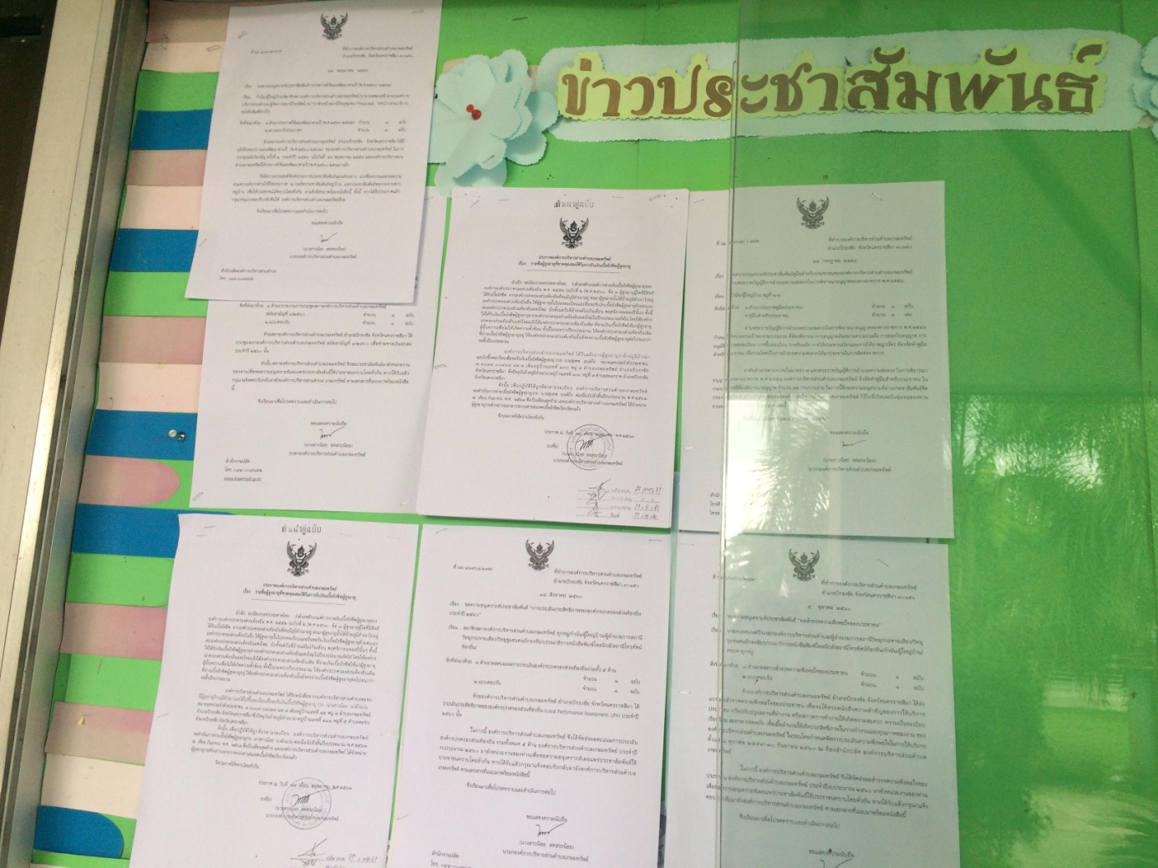

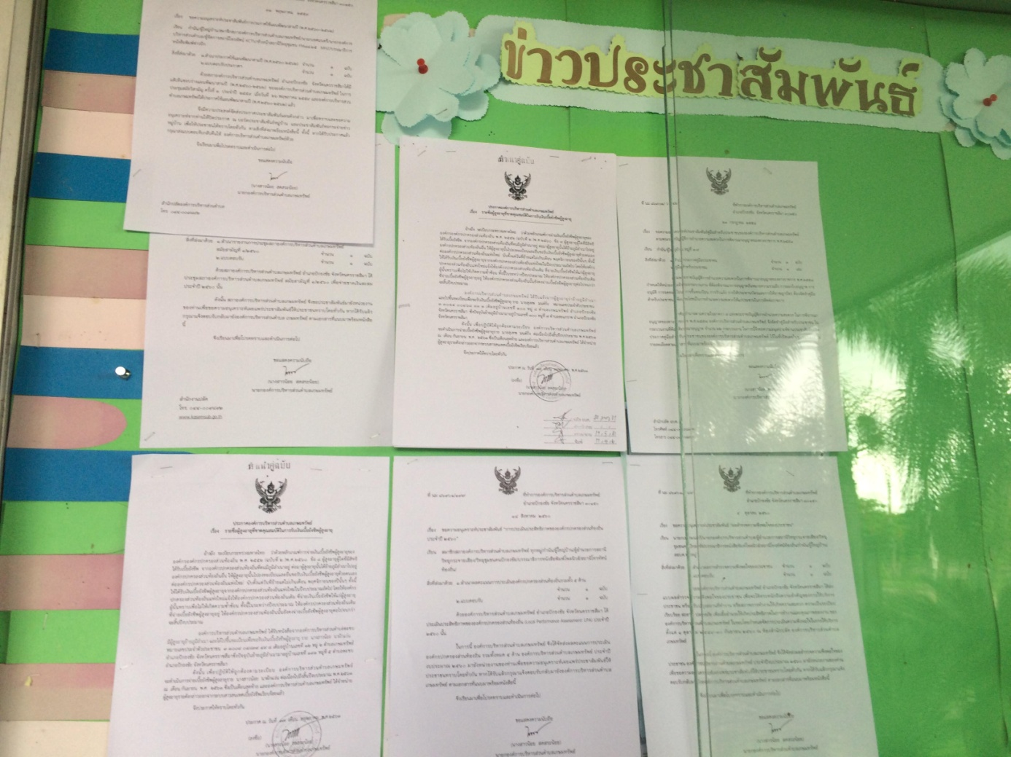

แบบตอบรับเอกสารองค์การบริหารส่วนตำบลเกษมทรัพย์
อำเภอปักธงชัย จังหวัดนครราชสีมา
.....................................................................................................

หน่วยงาน เทศบาล.......................................................................................
อบต.............................................................................................
หน่วยงานอื่นๆ.............................................................................

สถานที่ตั้งสำนักงานอยู่ที่................หมู่ที่................ซอย......................................ถนน.............................
ตำบล.....................................อำเภอ.........................................จังหวัด.................................................................
รหัสไปรษณีย์.............................โทรศัพท์.....................................โทรสาร............................................................
ได้รับ “รายงานการประชุมสภาองค์การบริหารส่วนตำบลเกษมทรัพย์ สมัยสามัญที่ ๑/๒๕๖๑ ” เพื่อไว้เผยแพร่ประชาสัมพันธ์เป็นที่เรียบร้อยแล้ว จำนวน...........ฉบับ
ความคิดเห็น/ข้อเสนอแนะ.....................................................................................................................
.............................................................................................................................................................................

ลงชื่อ........................................................ผู้รับ
(……………………………………………………………)
ตำแหน่ง...........................................................

